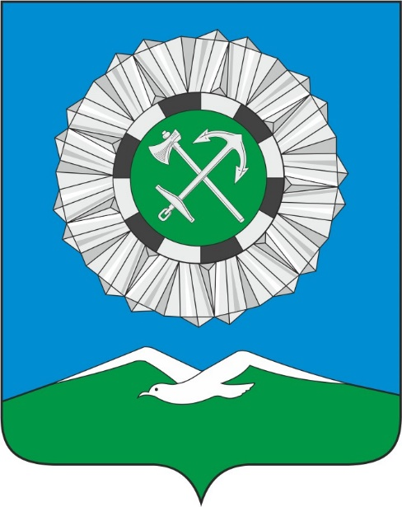
РОССИЙСКАЯ ФЕДЕРАЦИЯ
Иркутская область
Слюдянское муниципальное образование

АДМИНИСТРАЦИЯ СЛЮДЯНСКОГО ГОРОДСКОГО ПОСЕЛЕНИЯ
Слюдянского района
г. Слюдянка

ПОСТАНОВЛЕНИЕ

от 01.11.2024 № 710

Об одобрении Прогноза
социально-экономического развития
Слюдянского муниципального образования
на 2025 год и плановый период 2026 и 2027 годов

В соответствии со ст. 173 Бюджетного кодекса Российской Федерации, руководствуясь распоряжением Правительства Иркутской области от 25.10.2024 № 580-рп «О Прогнозе социально-экономического развития Иркутской области на 2025 год и плановый период 2026 и 2027 годов», решением Думы Слюдянского муниципального образования от 25.07.2013 № 38 III-ГД «Об утверждении Положения о бюджетном процессе в Слюдянском муниципальном образовании», статьями 44, 47 Устава Слюдянского муниципального образования, зарегистрированного Главным управлением Министерства юстиции Российской Федерации по Сибирскому федеральному округу 23 декабря 2005 года № RU385181042005001, с изменениями и дополнениями, зарегистрированными Управлением Министерства юстиции Российской Федерации по Иркутской области от 13 февраля 2024 года RU385181042024001,

ПОСТАНОВЛЯЕТ:

1. Одобрить Прогноз социально-экономического развития Слюдянского муниципального образования на 2025 год и плановый период 2026 и 2027 годов. (Приложение № 1, 2).
2. Опубликовать настоящее постановление в приложении к газете «Байкал-Новости», а также разместить на официальном сайте администрации Слюдянского городского поселения Слюдянского района.

Глава Слюдянского
муниципального образования А.В. Должиков

